Lab 1:

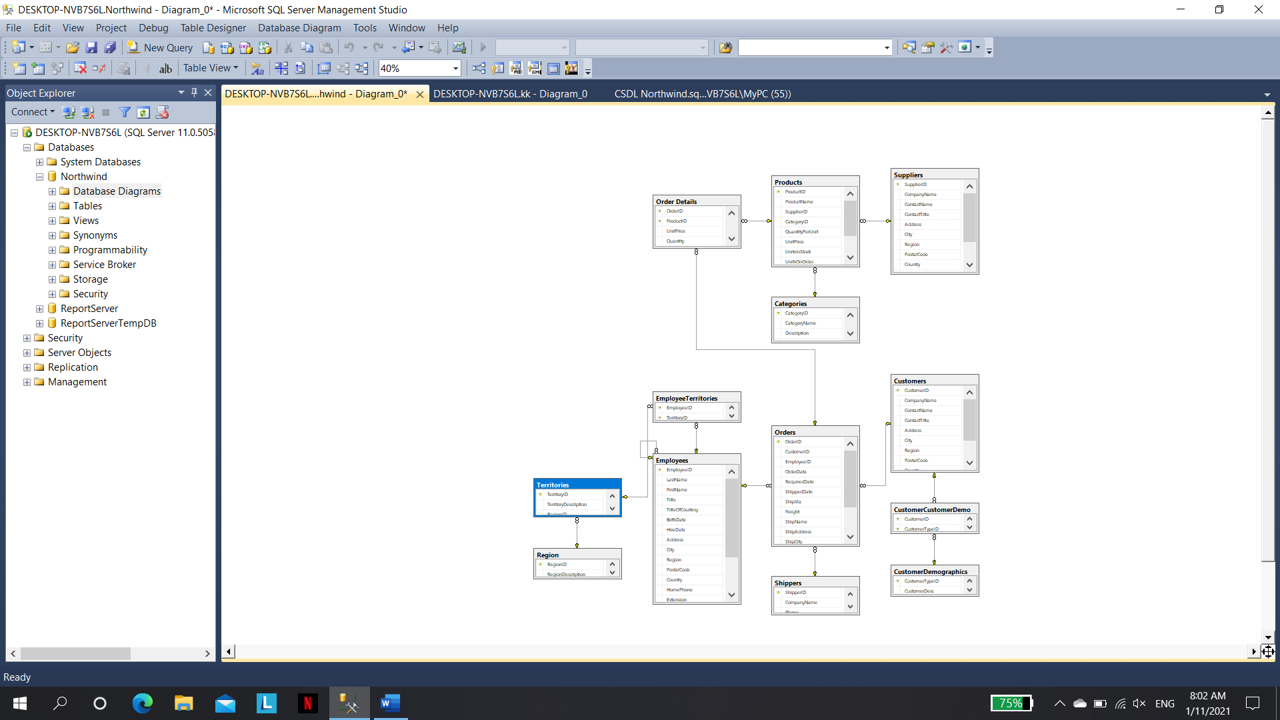Bài 2: database diagram của cơ sở dữ liệu northwind

Bài 3:

Chọn 4 bảng bất kỳ

Bảng 1:

|  |  |
| --- | --- |
| **Tài liệu** | **Kiểu dữ liệu** |
| CategoryID | int |
| CategoryName | nvarchar(15) |
| Description | ntext |
| Picture | image |

Bảng 2::

|  |  |
| --- | --- |
| **Tài liệu** | **Kiểu dữ liệu** |
| CustomerID | nchar(5) |
| CompanyName | nvarchar(40) |
| ContactName | nvarchar(30) |
| ContactTitle | nvarchar(30) |
| Address | nvarchar(60) |
| City | nvarchar(15) |
| Region | nvarchar(15) |
| PostalCode | nvarchar(10) |
| Country | nvarchar(15) |
| Phone | nvarchar(24) |
| Fax | nvarchar(24) |

Bảng: 3

|  |  |
| --- | --- |
| **Tài liệu** | **Kiểu dữ liệu** |
| SupplierID | int |
| CompanyName | nvarchar(40) |
| ContactName | nvarchar(30) |
| ContactTitle | nvarchar(30) |
| Address | nvarchar(60) |
| City | nvarchar(15) |
| Region | nvarchar(15) |
| PostalCode | nvarchar(10) |
| Country | nvarchar(15) |
| Phone | nvarchar(24) |
| Fax | nvarchar(24) |
| HomePage | ntext |

Bảng 4:

|  |  |
| --- | --- |
| **Tài liệu** | **Kiểu dữ liệu** |
| OrderID | int |
| CustomerID | nchar(5) |
| EmployeeID | int |
| OrderDate | datetime |
| RequiredDate | datetime |
| ShippedDate | datetime |
| ShipVia | int |
| Freight | money |
| ShipName | nvarchar(40) |
| ShipAddress | nvarchar(60) |
| ShipCity | nvarchar(15) |
| ShipRegion | nvarchar(15) |
| ShipPostalCode | nvarchar(10) |
| ShipCountry | nvarchar(15) |

Quan hệ giữa các bảng:

* Bảng **Orders** có quan hệ với bảng **Customers** bằng trường **CustomerID.**
* Bảng **Orders** có quan hệ với bảng **Employees** bằng trường **EmployeesID.**
* Bảng **Orders** có quan hệ với bảng **Order Details** bằng trường **OrderID.**
* Bảng **Categories** có quan hệ với bảng **Products** bằng trường **CategoryID**
* Bảng **Supplier** có quan hệ với bảng **Products** bằng trường **SupplierID.**